任务1.3 正交、对象捕抓、对象追踪和极轴

任务1 正交

1.打开正交的方法
（1）鼠标点亮状态栏中的“正交”
（2）“F8”键
如何让状态栏显示文字？
方法：在状态栏上右键，点击“使用图标”把前面✔去掉

2.正交的作用
（1）打开正交之后，我们只能画水平的或者垂直的线，不能画斜线；
（3）如果要画斜线，就把正交关闭。

3.学生练习
打开正交画矩形，要求长400，宽300
（注意，用画线命令，不能用rec画）

任务2 对象捕抓

1.自动捕抓
（1）含义：自动捕抓特征点
（2）打开方法：
a. 鼠标点亮状态栏中的“对象捕抓”
b. “F3”键

（2）设置：在“对象捕抓”上右键，选“设置”
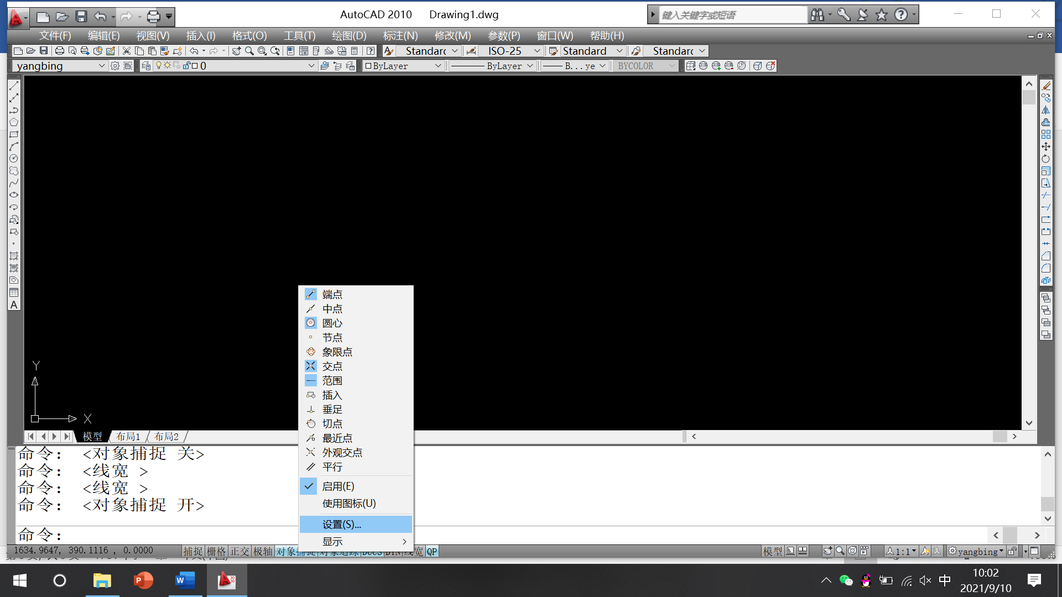
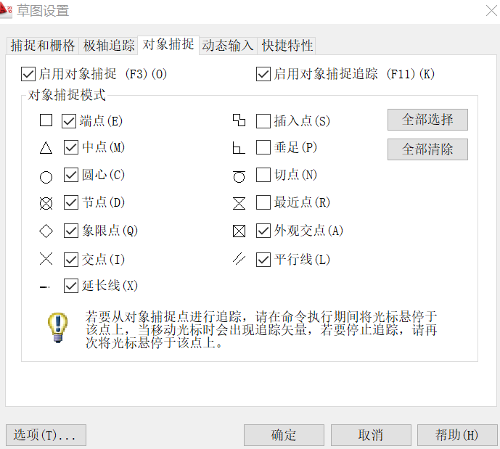

注意：一定要勾选【延长线】，不能勾选【最近点】
（3）画图
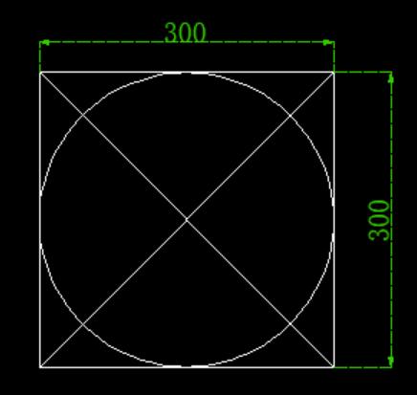
第一步，画矩形
第二步，自动捕抓到交点，画交线
第三步，自动捕抓到圆心，画内切圆

2.临时捕抓
（1）方法：shift+鼠标右键
（1）适用情况：
a.原来没有设置自动的情况，如：垂足
b.同时会捕抓到很多点，但只要选择其中一个,如:中点和交点很近，但我要选的是中点

3.学生练习
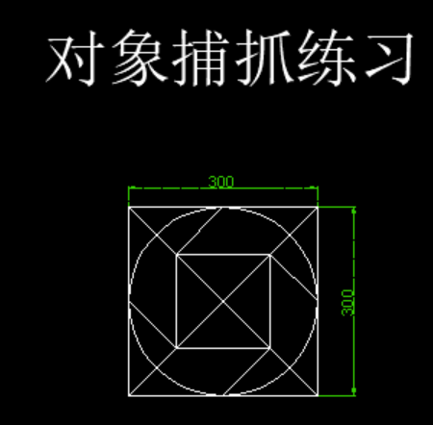

任务3 对象追踪
对象追踪的运用步骤：
1.把“对象追踪”和“对象捕抓”打开
2.勾选“延长线”，取消“最近点”
3.欲擒故纵，趁虚而入

对象追踪的四大基本方式：
1.轴线对象追踪
2.斜线对象追踪
3.TK（快速追踪 或 连续追踪）
4.对象追踪的记忆性

打开方法：
（1）鼠标点亮状态栏中的“对象追踪”
（2）“F11”键

1.直轴追踪
使用对象捕抓的时候，如果两个圆心相距200，那么找到第一个圆心点后，不要着急鼠标单击，接着往右移动鼠标，出现虚线，输入200，再点击鼠标。
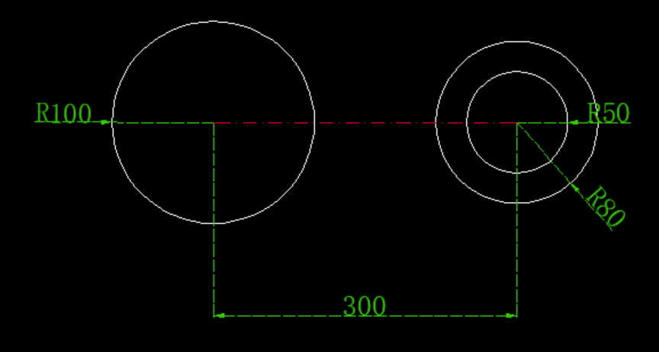

2.斜轴追踪
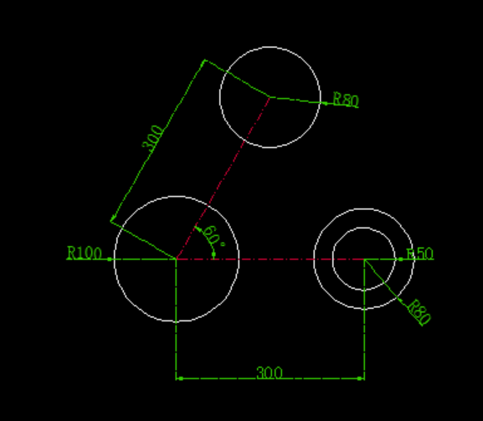

3.TK连续追踪
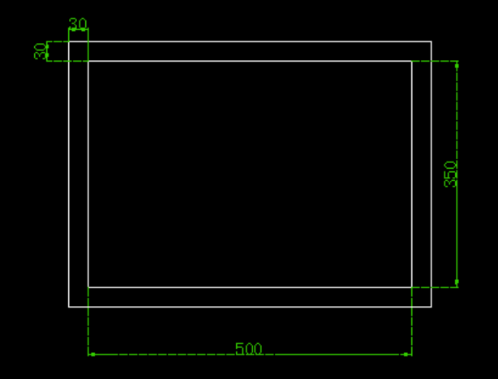

4.对象追踪的记忆性
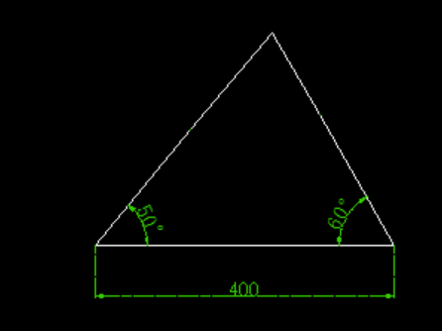

说明:
（1）使用对象捕抓和对象追踪前，一定现有画图命令。
（2）从基点沿着轴线移动，不要着急点鼠标，出现虚线，然后输入距离，空格。 可以称为“欲擒故纵、趁虚而入”。
（3）只有同轴才可以使用对象追踪。

5.学生练习
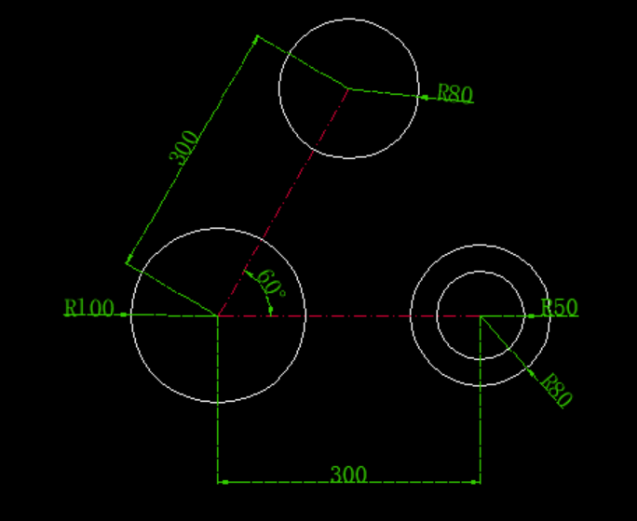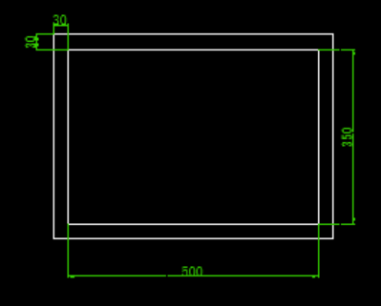
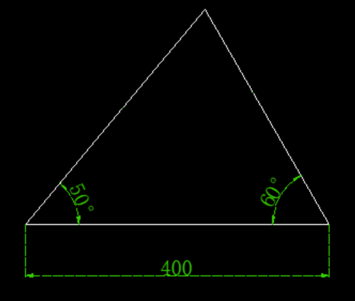

任务4 极轴追踪
打开方法：
（1）鼠标点亮状态栏中的“极轴”
（2）“F10”键

设置方法：在“极轴追踪”上右键-设置

1.增量角的使用
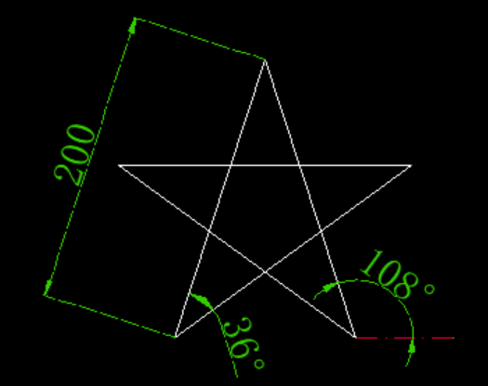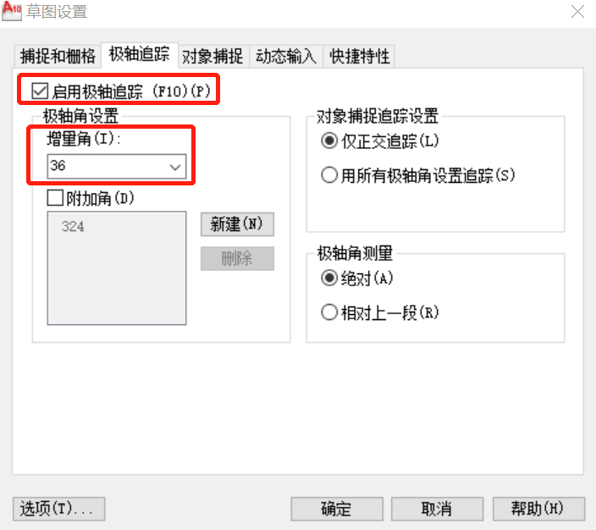
画五角星，设置增量角为36度（记得关闭正交）

2.附加角的使用
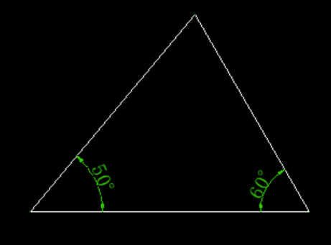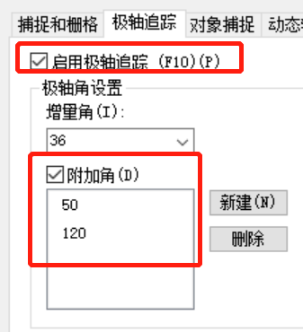

3.学生练习
